

**神华集团**

**人力资源招聘管理系统**

**应聘用户使用手册**

**神华集团人力资源部**

**2016年7月**

**目 录**

1 系统登录 1

1.1 登录 2

2 求职应聘 6

2.1 操作流程图 6

2.2 选择岗位 6

2.3 填写简历 9

2.4 申请岗位 11

2.5 应聘管理 11

3 其他功能简介 13

3.1 流转信息 13

# 系统登录

启动浏览器输入zhaopin.shenhua.cc进入神华集团招聘管理系统的应聘子系统。

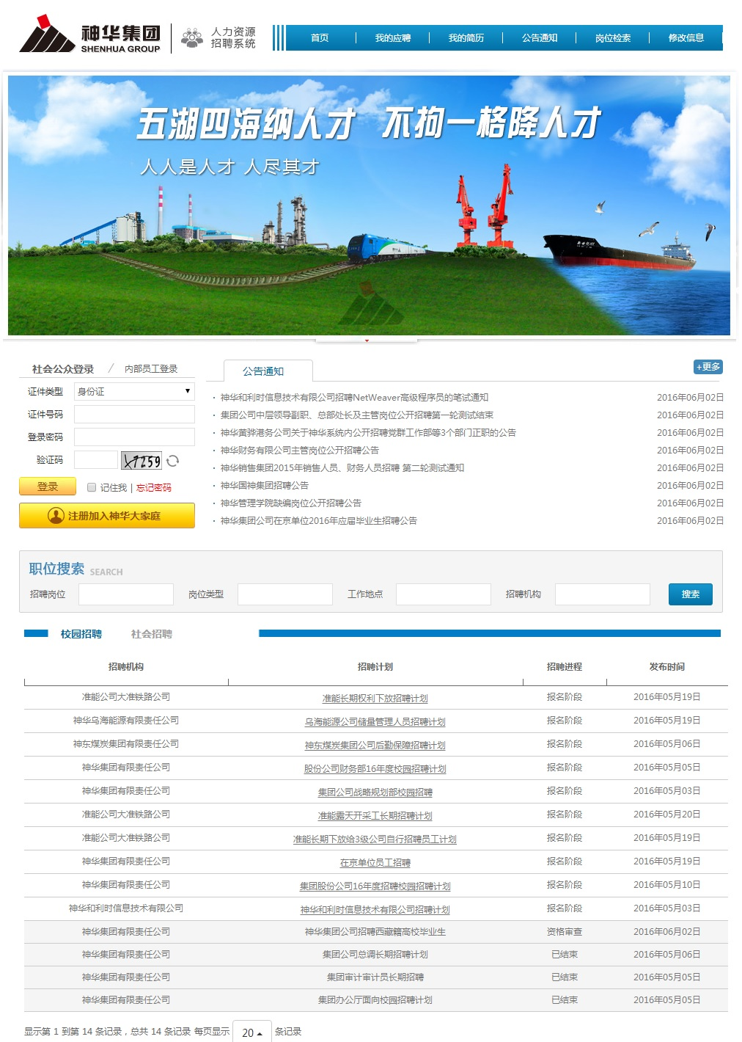

用户在未登录系统情况下，可看到集团对社会公众发布通知公告及对外发布的招聘岗位。当用户以神华职工账号登录后即可看到集团对内、对外发布的全部通知公告及招聘岗位。

## 登录

用户用鼠标点击【内部职工登录】选项后，在登录账户及登录密码位置输入神华集团统一身份平台认证的工号及相应密码，并输入验证码后，点击登录即可进入系统。

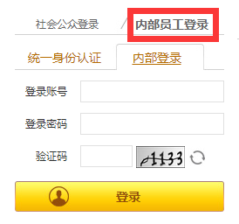

用户登录进入系统后页面如下图所示：

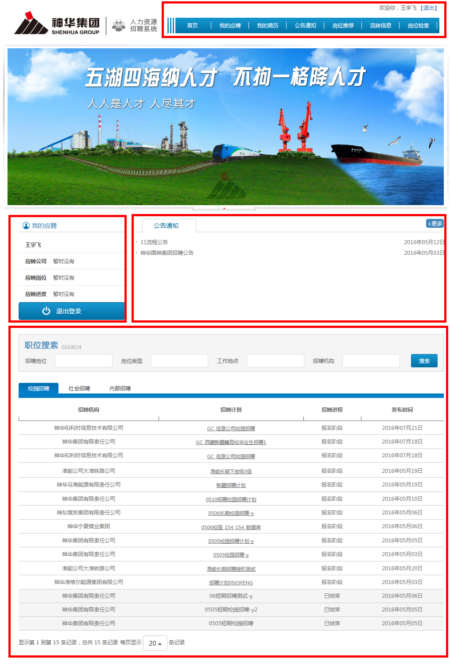

页面分为几部分，页面右上角为**系统菜单区域**，页面中部分别是**用户信息区域**以及**公告浏览区域**，页面下方为**岗位信息浏览区域**。

**1、系统菜单区域**。用户在系统菜单区域点击按钮即可进入到相应功能。

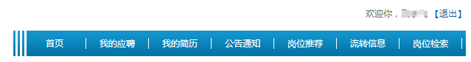

【首页】：从其他功能返回到首页

【我的应聘】：查看应聘过程情况并进行应聘相关的操作。

【我的简历】：编辑维护简历信息。

【通知公告】：查看招聘公告。

【岗位推荐】：查看与个人条件匹配的岗位信息。

【流转信息】：发布个人流转意向，选择拟调入的意向单位。

【岗位检索】：搜索、查看正处于简历收集阶段的招聘岗位信息。

【退出】：点击按钮，退出系统。

**2、用户信息区域**以及**公告浏览区域**。用户在此区域可以看到应聘的简要信息，并可浏览招聘公告。

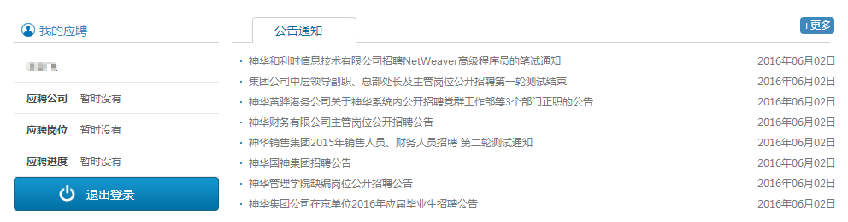

页面如上图所示。页面上显示的用户简要信息包括用户姓名、应聘的公司名称、应聘的岗位名称、当前所处的应聘进度。在公告浏览区域，用户用鼠标点击公告的标记，即可查看公告内容。如果点击按钮，系统自动调转到【通知公告】功能。

**3、岗位信息浏览区域**。用户在此区域可以查看当前集团对内、对外招聘的全部岗位的岗位信息。

